500,000th POWERLINK system installed
At this year's Hanover Trade Show, B&R and the EPSG officially handed over the 500,000th POWERLINK system to the international packaging machine manufacturer MediSeal, a member of the KÖRBER MEDIPAK Group. With their main focus on the pharmaceuticals and cosmetics industries, the long-term B&R customer's machine solutions require maximum safety, performance and flexibility.
The high-performance fieldbus will be used for motion control. "POWERLINK ensures optimum drive synchronization - a decisive advantage for complex motion tasks like the ones required for our highly dynamic packaging lines," states Winfried Holtey, R&D specialist for electrical engineering at MediSeal.
POWERLINK, which was introduced in 2001, is currently implemented by more than 2,500 machine manufacturers worldwide and, through the use of open source technology, is the only completely open and license-free system available on the market.
"Other industrial Ethernet network systems either provide synchronization ranging from mediocre to good, or they are specialized in cross-communication," explains Frank Winter, General Manager of B&R Germany. POWERLINK guarantees real-time data exchange between bus stations with the highest level of synchronization. And this is true regardless of the topology used. The performance of POWERLINK can't be beat, especially when synchronizing large numbers of servo axes and I/O channels.

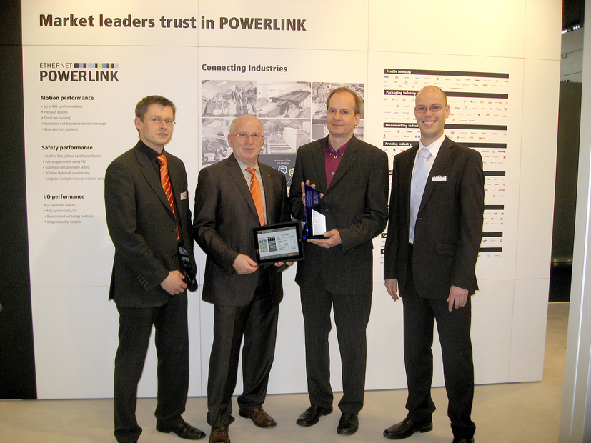
Holger Rudolf, B&R (left), Frank Winter, General Manager of B&R Germany (middle left) and EPSG Manager Stefan Schönegger (right), officially handing over the 500,000th POWERLINK system to Winfried Holtey, MediSeal.

B&R Hakkında
B&R, Avusturya'da genel merkezi ve tüm dünyada ofisleri bulunan yenilikçi bir otomasyon şirketidir. 6 Temmuz 2017 tarihinden bu yana B&R, ABB Group bünyesinde bir iş birimi olarak faaliyet sürdürmektedir. Endüstriyel otomasyonda bir dünya lideri olan B&R, gelişmiş mühendislik bilgisini modern teknoloji ile harmanlıyor. B&R, makine ve fabrika otomasyonu, tahrik ve kontrol teknolojisi, görselleştirme ve entegre emniyet teknolojisinde çeşitli sektörlerden müşterilerine bütünsel çözümler sunmaktadır. Endüstriyel loT ile OPC UA, POWERLINK ve openSAFETY gibi iletişim standartlarının yanı sıra Automation Studio yazılım geliştirme ortamının da sayesinde B&R geleceğin otomasyon mühendisliğini yeniden tanımlıyor. B&R, yenilikçi çözümleri ile otomasyon dünyasında yeni standartlar belirledi, süreçleri basite indirgemeye ve müşterilerin beklentilerinin ötesine geçmeye yardımcı oldu.
Daha fazla bilgi için www.br-automation.com.tr adresini ziyaret edebilirsiniz.

